原电池的原理 2020-09-16
1．（2016·上海卷，8）图1表示铜锌原电池。图2 x轴表示实验时流入正极的电子的物质的量，y轴表示（ ）
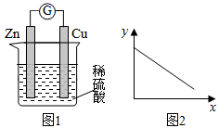
A．铜棒的质量 B．c(Zn²⁺) C．c(H⁺) D．c(SO₄²⁻)
2．（2015·天津卷，4）锌铜原电池装置如图所示，其中阳离子交换膜只允许阳离子和水分子通过，下列有关叙述正确的是（ ）
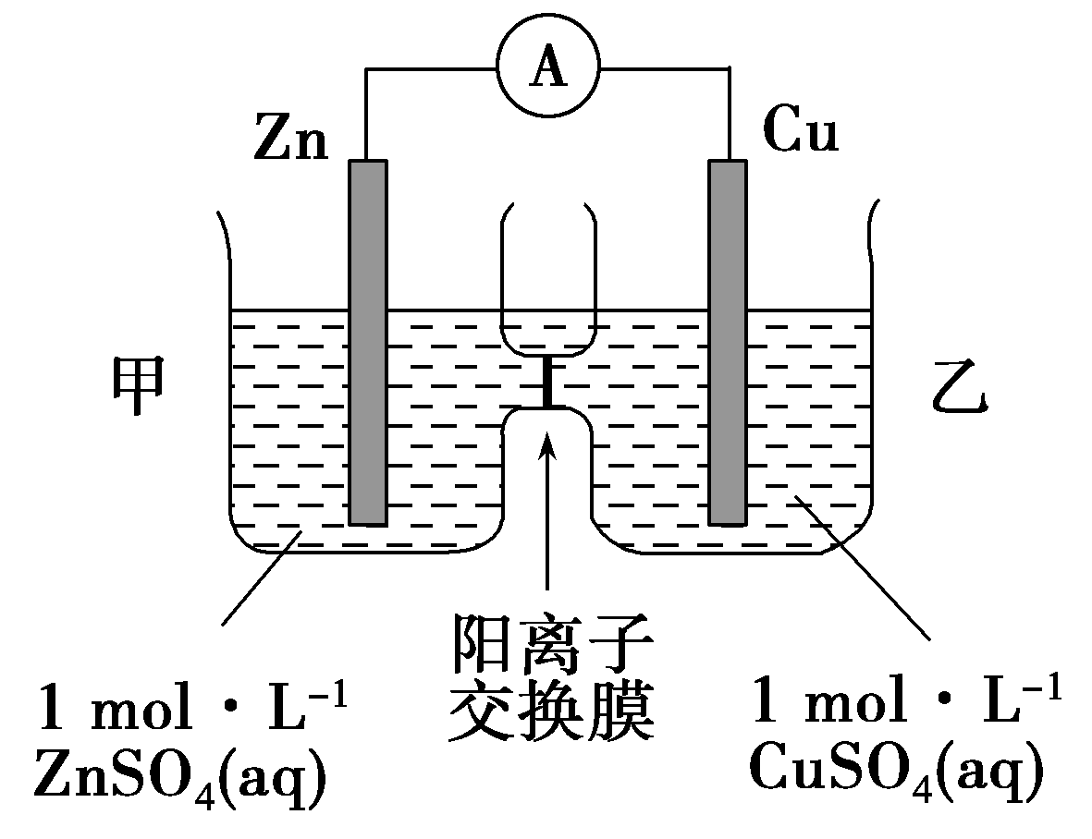
A．铜电极上发生氧化反应
B．电池工作一段时间后，甲池的c(SO₄^{2－})减小
C．电池工作一段时间后，乙池溶液的总质量增加
D．阴阳离子分别通过交换膜向负极和正极移动，保持溶液中电荷平衡
3．（2016·厦门高二质检，10）某铜锌原电池装置如下图。下列叙述正确的是（ ）
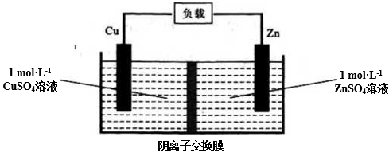
- 铜电极上发生氧化反应
B．电池工作一段时间后，左池c(SO₄^{2－})>c(Cu²⁺)
C．电池工作一段时间后，右池溶液的总质量增加
D．外电路通过1mol e－时，有1mol SO₄^{2－}通过交换膜
4．（2014·福建卷，11）某原电池装置如下图所示，电池总反应为2Ag+Cl₂2AgCl。下列说法正确的是（ ）
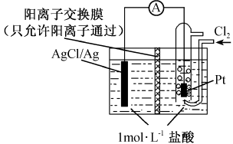
A．正极反应AgCl+e⁻Ag+Cl⁻
B．放电时，交换膜右侧溶液中有大量白色沉淀生成
C．若用NaCl溶液代替盐酸，则电池总反应随之改变
D．当电路中转移0.01mol e⁻时，交换膜左侧溶液中约减少0.02mol离子
5．（2016·厦门高三4月质检，10）一定条件下，实验室利用右图所示装置，通过测电压求算K_{sp}(AgCl)=
c(Ag⁺)c(Cl⁻)。工作一段时间后，两电极质量均增大。下列说法错误的是（ ）
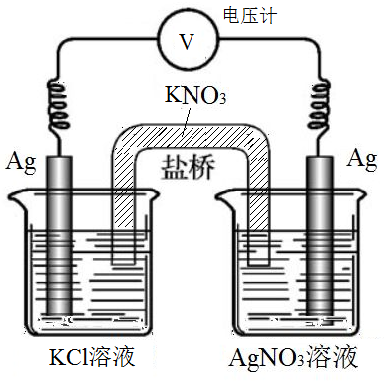
A．该装置工作时化学能转化为电能 B．左池中的银电极作正极
C．总反应为Ag＋(aq)＋Cl－(aq)AgCl(s) D．盐桥中的K＋向右池方向移动
6．（2017·海南卷，10）一种电化学制备NH₃的装置如图所示，图中陶瓷在高温时可以传输H＋。下列叙述错误的是（ ）
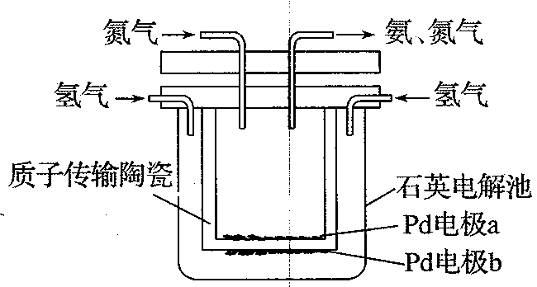
A．Pb电极b为阴极 B．阴极的反应式为：N₂＋6H＋＋6e⁻2NH₃
C．H＋由阳极向阴极迁移 D．陶瓷可以隔离N₂和H₂
7．（1）用零价铁(Fe)去除水体中的硝酸盐(NO)已成为环境修复研究的热点之一。Fe还原水体中的NO的反应原理如下图(左)所示。
①作负极的物质是________。
②正极的电极反应式是__________________________________________________。
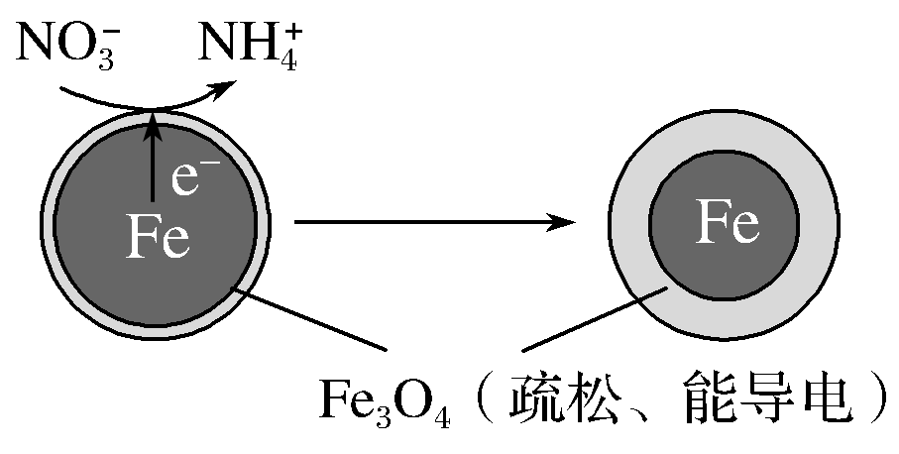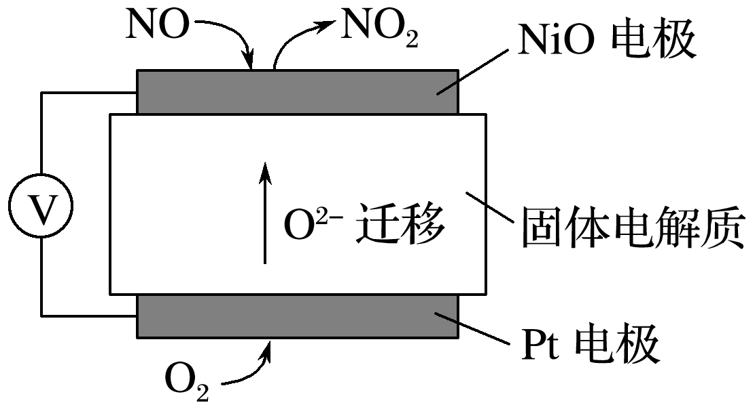
（2）通过NO_{x}传感器可监测NO_{x}的含量，其工作原理示意图如上图(右)：

①Pt电极上发生的是________反应(填“氧化”或“还原”)。
②写出NiO电极的电极反应式：__________________________________________________。
8．常温下，将除去表面氧化膜的Al、Cu片插入电解质A溶液中组成原电池，如图1所示：
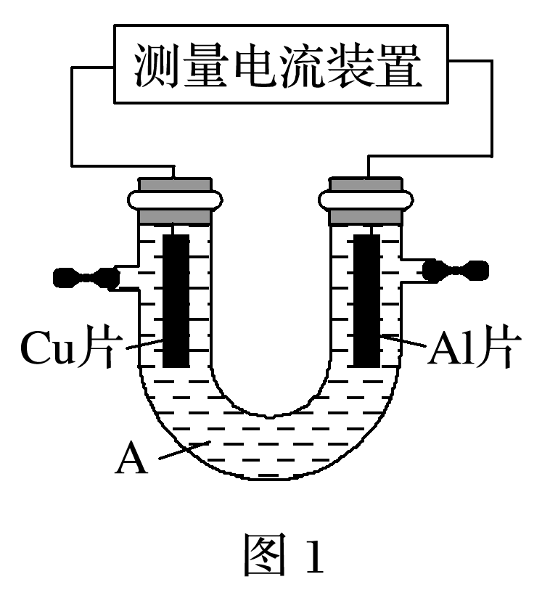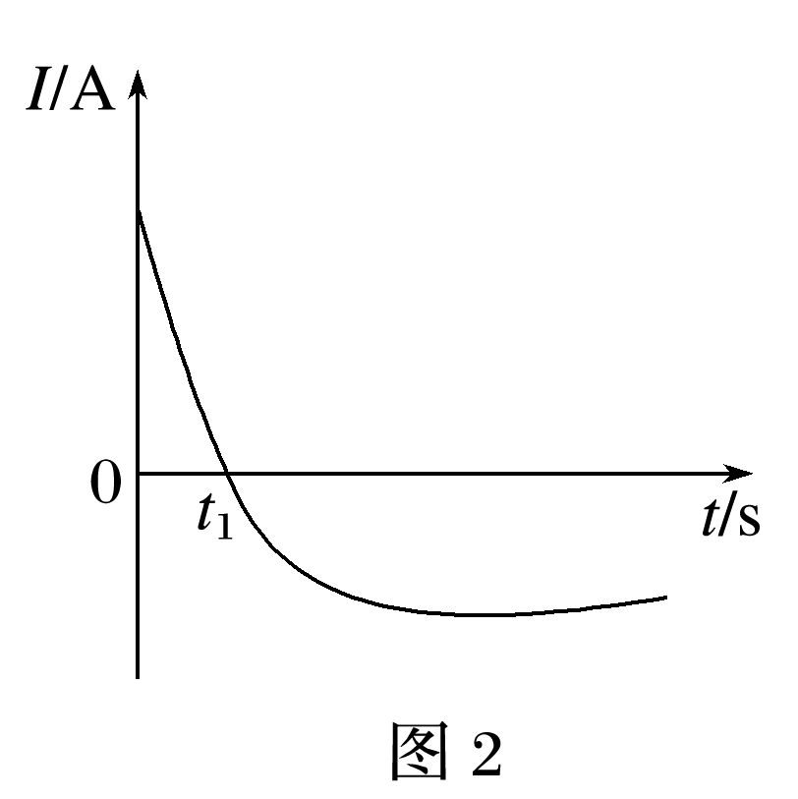
(1)若A为稀盐酸，则Al片作_______极，该电极反应式为______________________，Cu片电极反应式为____________。
(2)若A为NaOH溶液，则Al片作______极，该电极的电极反应式为_________________________。
(3)若A为浓HNO₃，测得原电池的电流强度(I)随时间(t)的变化如图2所示，反应过程中有红棕色气体产生。
0～t₁ s时，原电池的负极是________，正极的电极反应式为_______________________________，溶液中的H＋向
__ 极移动；t₁时，原电池中电子流动方向发生改变，此时_____作负极，该电极的电极反应式为______________________________。
(4)若A为稀HNO₃，则Cu片作____极，该电极的电极反应式为_________________________。

参考答案
1~6：CCCDBA
7．（1）①铁 ②NO＋8e－＋10H＋===NH＋3H₂O （2）①还原 ②NO＋O^{2－}－2e－===NO₂
8．(1)负 Al－3e－===Al^{3＋} 2H＋＋2e－===H₂↑
(2)负 Al＋4OH－－3e－===[Al(OH)₄]－
(3)Al片 NO＋2H＋＋e－===NO₂↑＋H₂O 正(或Cu片) Cu片 Cu－2e－===Cu^{2＋}
(4)正 NO＋3e－＋4H＋===NO↑＋2H₂O

